PLASTYKA KLASY VI - 26.10-30.10.2020r
Bardzo proszę aby prace plastyczne były wykonywane tylko przez dziecko. Jestem przekonana że dzieci poradzą sobie i dobrze się będą bawić przy wykonywaniu tej pracy. Rodziców jedynie proszę o pomoc w zorganizowaniu potrzebnych materiałów i stanowiska pracy, zrobieniu zdjęcia i przesłaniu na mój adres e mail- (g.tomaszewska@sp3.klodzko.pl)
ĆWICZENIE DO WYKONANIA- termin nadsyłania prac do końca tygodnia tzn.do 30.10.2020r
Temat: Kolorowa jesień-rysunek fowistyczny.
- Zapisz na kolorowo w zeszycie definicję fowizmu
Fowizm – kierunek w malarstwie francuskim początku XX wieku o bardzo żywej i oderwanej od rzeczywistości kolorystyce dzieł. Ponieważ świat widzialny jawi się jako barwny, malarstwo od wieków posługuje się kolorem właściwym naturze rzeczy.
- W zeszycie na całej stronie wykonaj rysunek kredką, który będzie przedstawiał pejzaż.
Podczas kolorowania używaj kolorów niezgodnych z rzeczywistością np.: niebieskie drzewa, różowe niebo, żółte chmury, fioletowe pnie drzew….
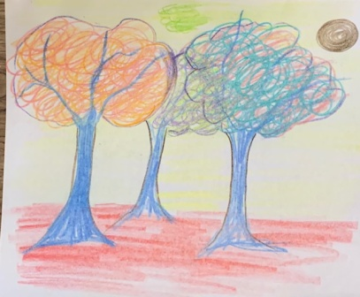
- Podpisane prace (imię nazwisko i klasa proszę wysłać na emaila podanego wyżej
- W razie pytań proszę pisać do mnie w dzienniku elektronicznym.

